出租车公司车辆采购报价函
一、项目编号：JCZTB2022-C-023
二、项目名称：出租车公司车辆采购
三、招标内容及要求：
型号 | 数量 | 最高限价
比亚迪秦EV（450公里） | 2辆 | 248600元
1、报价含出租车专用色改漆费。
四、质量标准
1、执行国家规定标准。
五、验收标准
1、交货方式：本合同车辆由中标供应商送达：宜兴市路通出租汽车有限公司指定停车场，移交宜兴市路通出租汽车有限公司买方接车人员。
2、交付时间为:合同签定后3天内。
3、验收：由中标供应商和采购人共同派员在买方指定停车场进行验收，并办理相应的交接手续。
4、在车辆验收的同时，中标供应商应向采购人提交所供货物的全套技术文件资料。技术文件资料包括所提供文件资料目录、车辆发票、产品合格证书、车辆上牌相关材料、车辆主要部件的技术数据资料及操作使用手册、维护手册、服务指南和随车附件和工具等。
5、整车及主要总成质保期按生产厂家所承诺的规定执行，并对动力电池、电机、电控系统实行6年（60万公里）的质保期限。
6、付款步骤：按实际购置数量付20%的购车预付款，供应商发货后付购车款的70%，余款于全部车辆交货并验收合格后付清。（在车辆验收的同时，供应商应向采购人提交所供货物的全套技术文件资料。技术文件资料包括所提供文件资料目录、车辆发票、产品合格证书、车辆上牌相关材料、车辆主要部件的技术数据资料及操作使用手册、维护手册、服务指南和随车附件和工具等）。
7、供应商报价包含送至采购人指定地点的所有费用。
六、货款结算
1、货物全部到达甲方指定地点,在规定的时间调试、交付使用,并经甲方验收合格后,凭乙方全额销售发票,7个工作日甲平方一次性文付全部货款。
七、报名流程
1、请各投标单位于公告之日起每日上午 9 时至下午 17 时(北京时间)联系宜兴市交通产业集团招标中心（联系人：夏先生，电话：80793970）。
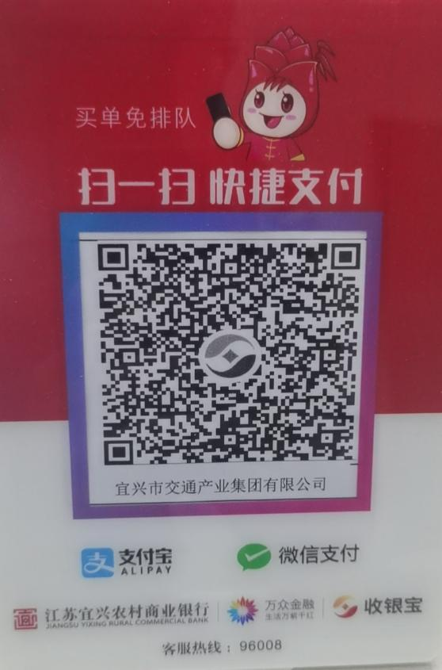
2、采购文件每套售价200元扫码支付(备注公司简称），售后不退。
八、报价方式
1、各投标单位请下载《线上投标操作手册》，并于http://221.228.236.225:7002平台注册账号。
2、各投标单位须于2022年5月27日10:30前进行网上平台报价（同时上传《报价一览表》扫描件）。逾期视为放弃本次投标。
九、报价说明
1、报价表填写说明：
①报价表应用黑色签字笔填写，字迹清楚，无涂改；
②运输费与材料费不得超过限价。
2、投标人在上传《报价一览表》时，一并上传以下相关材料：
①身份证及授权书：投标人代表（法定代表人或被授权人）的身份证复印件（加盖公章），及被授权人的“法定代表人授权书”。
②营业执照副本复印件（加盖公章）。
3、评标办法：本次项目采用最低价中标法确定中标人。
最低价中标法：确定1-3名中标候选人，其中报价最低的投标人为第一中标候选人，以此类推。如出现报价相同情况的，抽签决定。
本次招标中不论竞标人人数多少均视为正常开标（至少一名），最低价中标（不得高于最高限价）

（一）报价一览表
项目编号：JCZTB2022-C-023
供应商名称（盖章）： 单位：元
品 名 | 比亚迪秦EV（450公里）
报 价 | 数量 | 投标单价（元） | 合计（元）
报 价 | 2辆

供应商签名： 日期：
（二）法定代表人授权书（格式）
宜兴市交通产业集团有限公司招投标中心：
系中华人民共和国合法企业。法定地址： 特授权 代表我公司（单位）全权办理针对本次项目的采购活动，参与报价、谈判、签约等具体工作，并签署全部有关的文件、协议及合同。
我公司（单位）对被授权代表人的签名负全部责任。
在撤销授权的书面通知送达你处以前，本授权书一直有效，被授权代表人签署的所有文件（在授权书有效期内签署的）不因授权的撤销而失效。
被授权代表人情况：
姓名： 性别： 年龄： 职务：
身份证号码： 手机号码：
办公电话： 传真：
通讯地址：
被授权代表人签名： 单位名称（公章）：
法定代表人签名：

后附：1.营业执照副本复印件

授权代表身份证复印件
正面

授权代表身份证复印件
反面

